Publicación 1

¿Sabías que…?
Según @[TAG DSEF], el crecimiento personal encabeza las razones para emprender en la venta directa.

¿Fue esa tu motivación al elegir [TU EMPRESA]?

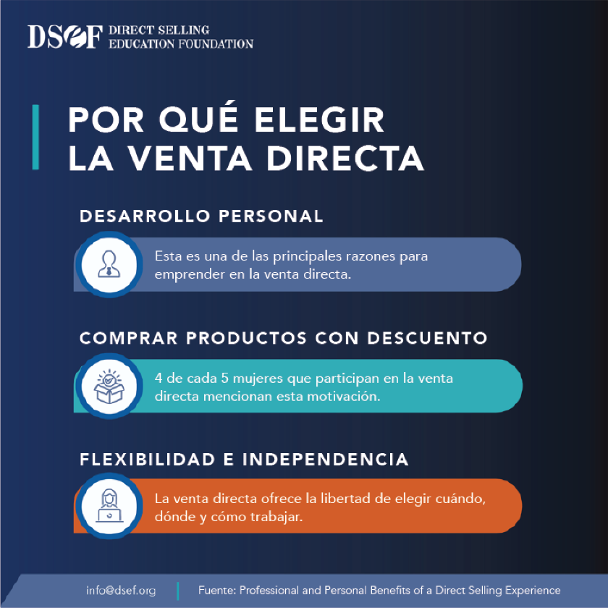
¡Nos encantaría leer tu historia en los comentarios!

